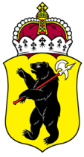

ЯРОСЛАВСКАЯ ОБЛАСТНАЯ ДУМА

Д Е П У Т А Т
ЯРОСЛАВСКОЙ ОБЛАСТНОЙ ДУМЫ
шестого созыва (2013-2018)

«__» __марта__2018___Г. №____________

В Ярославскую областную Думу

В соответствии со статьей 133 Регламента Ярославской областной Думы вношу в Ярославскую областную Думу проект постановления Ярославской областной Думы «Об обращении Ярославской областной Думы к Председателю Правительства Российской Федерации Д.А. Медведеву по вопросу возврата обязательной сертификации продовольственных товаров».

Приложение: на 3 л в 1 экз.

Депутат
Ярославской областной Думы А.Н. Ершов

